Information om Edsbyn sommarläger för hela familjen den 11 – 13 augusti.
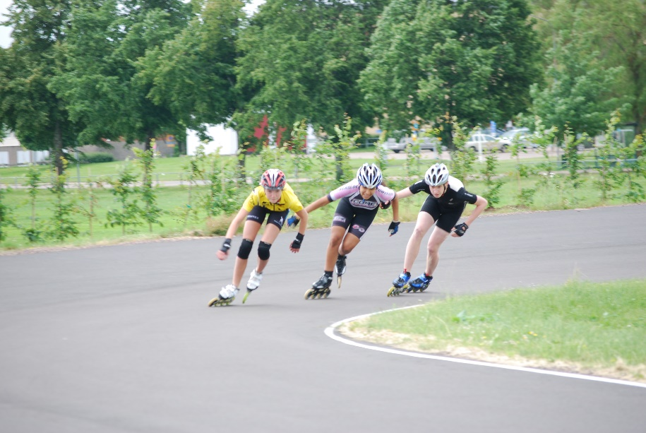
Avresa: Vi avreser från IP kl 08.00 på fredag morgon. Kolla så att du har skjuts. Håkan (4 platser), Pelle (2 platser), Teddy (?), Övriga (?)

Ta med:
Inline, träningskläder, liggunderlag (luftmadrass) m.m, handduk, spel, egen matsäck, vattenflaska, regnkläder och fritidskläder.

Upplägg:
Fredag : kl 10.30 Barmarksträning
Fredag kl 15.30 Barmarksträning
Lördag kl 9.30 Barmarksträning (Inline)
Lördag kl 14.00 Barmarksträning
Lördag kl 17.00 Aktiviteter sedan grillning
Söndag kl 09.30 Barmarksträning

Boende: Vi bor i Skytteföreningens stuga på hårt underlag. Bor ni i husvagn eller på annan plats meddela detta i anmälan.

Mat: För att inte göra det så svårt för oss tränare/föräldrar denna första gång gäller följande:
Fredag lunch: Egen matsäck
Fredag kväll: Tacos, vi hjälps åt att laga. Två föräldrar får i uppgift att handla.
Lördag frukost: youghurt, mackor, pålägg, mjölk vill man ha annat får man ta med det.
Lördag lunch: Köttfärssås och spaggetti ( Två föräldrar förbereder köttfärsen)
Lördag kväll: Ingen grillning utan vi beslutar på lördag vad vi äter på kvällen.
Söndag frukost: Samma som lördag
Söndag lunch: fixar man på vägen hem.

Tränare: Pelle, Håkan m.fl

.
Varmt välkomna!

